管理体系审核记录表
过程与活动、  抽样计划 | 涉及  条款 | 受审核部门：五矿盐湖有限公司 陪同人员：许显林、王帅、刘文涛、谢富兴 | 判定
过程与活动、  抽样计划 | 涉及  条款 | 审核员：周涛、李丽英，强兴，伍光华 审核时间：2022年05月29日 上午至2022年05月30日 上午 | 判定
过程与活动、  抽样计划 | 涉及  条款 | 审核条款：略 | 判定
合同基本信息确认:  核对资质证书（营业执照、生产（安全）许可证、行业许可证、3C证书等）原件和复印件/扫描件的一致性 |  | 现场检查《营业执照》——：☑正本 ☑副本； □原件 □复印件  编号：91632800698518572T ； 有效期至：2039年9月17日；  经营范围的相关描述：锂矿、硼矿、钾矿的地下开采；碳酸锂、氯化锂、硼砂、钾肥（氯化钾、硫酸钾、硫酸钾镁肥）、纯碱、光卤石、低钠光卤石、卤水、镁产品（氢氧化镁、氯化镁、碳酸镁）的研究开发、生产及销售；废旧物资的销售；硼酸的研究开发；氢氧化锂（开票经营无储存）；货物或技术进出口。；  认证申请范围  Q：碳酸锂、氯化钾的生产  E：碳酸锂、氯化钾的生产所涉及场所的相关环境管理活动  O：碳酸锂、氯化钾的生产所涉及场所的相关职业健康安全管理活动  EnMS：碳酸锂、氯化钾的生产所涉及的相关能源管理活动； | ☑证件有效  □证件失效  ☑范围合规  □超出范围
同上 |  | 现场检查《安全生产许可证》——：☑正本 ☑副本； □原件 □复印件  编号：（青）FM安许证字【2019】023号；有效期至：2022.12.10日  经营范围的相关描述：冷湖行委一里坪盐湖锂矿安全开采（地下开采、1万吨/年、由2690.3米至2632.2米标高） | ☑证件有效  □证件失效  ☑范围合规  □超出范围
确定审核范围的合理性 |  | 注册地址：青海省茫崖行委花土沟镇一里坪地区（国道315K1004里程碑南50米）  与《营业执照》和《XX许可证》内容一致。  经营地址：青海省茫崖行委花土沟镇一里坪地区（国道315K1004里程碑南50米）  与生产或服务现场一致 | ☑内容一致  □内容不同  ☑内容一致  □内容不同
确定多现场（固定）的地址（适用时） |  | 多现场的名称和具体位置：  现场1：  现场2：  与申请时提供的《多场所申报清单》是否一致 | □内容一致  □内容不同  □内容一致  □内容不同
确定临时现场的地址（适用时） |  | 临时现场的名称和具体位置：  现场1：  现场2：  确定建设单位的在建项目清单（仅限建工QMS）与申请时提供的《企业在建项目清单》是否一致 | □内容一致  □内容不同  □内容一致  □内容不同
对多场所/临时场所建立的控制水平（适用时） |  | □与组织总部在同一管理体系下运行  □组织总部有权对多场所/临时场所进行监督管理  ¨按照统一安排实施内部审核（不强制同一时段）  ¨与组织总部一同进行管理评审 | □满足要求  □不满足要求
确定生产/服务流程 | 生产/服务流程图： | 生产/服务流程图：  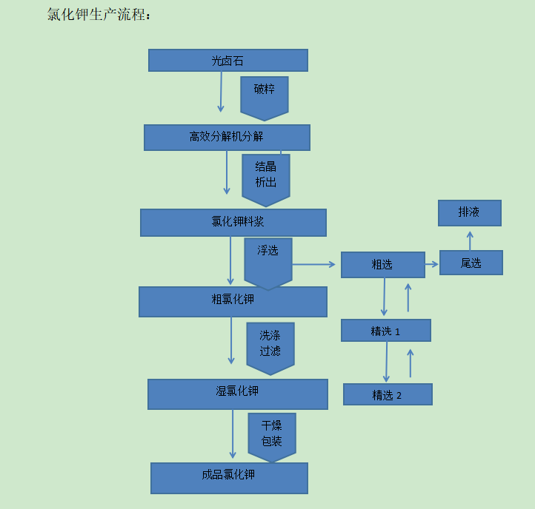  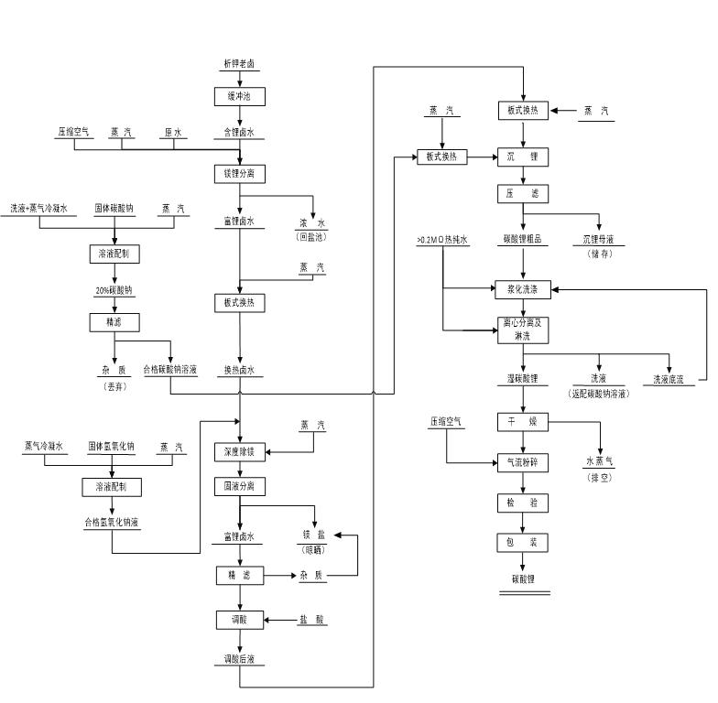 | ☑内容一致  □内容不同  ☑内容一致  □内容不同
确定有效的员工人数 |  | 认证范围内管理体系覆盖的人数（总计人600）  管理人员68人；操作人员531人；劳务派遣人员人；临时工人；季节工人； | ☑与申请一致  □与申请不同
生产/服务的班次 |  | □单班（例如：8:00- 12 :00；13 :00- 17 :00；）  □双班（例如：早班8:00- 16 :00；晚班16 :00- 24 :00；）  ☑三班（例如：早班8:00- 16 :00；晚班16 :00- 24 :00；夜班24 :00-次日 08 :00）
体系运行时间是否满足6个月 |  | 管理手册发布的时间：2021年5月10日  ☑至今管理体系已运行6个月以上  □至今管理体系运行不足6个月以 | ☑满足要求  □不满足要求
组织对相关标准的宣贯培训 |  | 标准宣贯的时间：2021年5月10日  ☑QMS ☑EMS ☑OHSMS □FSMSMS □HACCP ☑EnMS  ☑已培训了相关标准和内审员知识；□至今未培训相关标准和内审员知识  员工对相关标准的认知和能力（应知应会、持证上岗等）☑满足要求，□基本满足要求，□不满足要求
了解企业基本情况： |  | - 主要的内部环境和外部环境分析的充分性  已实施 ¨不充分，需要完善：  - 主要的相关方和期望的充分性  已实施 ¨不充分，需要完善：  - 确定风险的识别和评价  已实施 ¨不充分，需要完善：  - 组织机构设置、职责分配及沟通  已实施 ¨不充分，需要完善：  - 确定外部提供过程、产品和服务（外包过程）：  - 被主管部门处罚和曝光情况  未发生 ¨已发生，说明：  - 其他机构转入情况（适用时）  ¨已收集到以往的不符合项 ¨未收集到以往的不符合项 ， | ☑满足要求  □不满足要求
与最高管理者了解各管理体系的运行情况： |  | 组织文件化的管理方针已制定，内容为：科技领先、服务规范、持续改进、顾客满意；遵守法规、控制污染、保护环境、节能减排；安全第一、预防为主、以人为本、健康安全；节能降耗、创新改造、能耗限额、持续改进。  贯彻情况：☑文件发放☑标语 ☑展板☑网站□员工手册□  组织文件化的管理目标已制定，内容为： | ☑满足要求  □不满足要求
  目标 | 考核频次 | 计算方法 | 完成情况（审核周期）
  设计开发项目一次成功率达到100%； | 每季度 | 依实际发生情况判定 | 100%
  服务项目按要求完成率达到100%； | 每季度 | 依实际发生情况判定 | 100%
  生产产品一次交验合格率达到100%； | 每季度 | 依实际发生情况判定 | 100%
  顾客满意率≥95％； | 每季度 | 依实际发生情况判定 | 98%
  严格遵守各项法律法规，杜绝违规事件出现； | 每季度 | 依实际发生情况判定 | 无
  生产和服务过程各项环境污染达标排放； | 每季度 | 依实际发生情况判定 | 达标
  单位产量能源消耗每年降低1%； | 每季度 | 依实际发生情况判定 | 1.5%
  杜绝火灾，死亡和重伤事故； | 每季度 | 依实际发生情况判定 | 无
  每年发生轻伤事故不超过十起； | 每季度 | 依实际发生情况判定 | 无
  杜绝职业病的发生。 | 每季度 | 依实际发生情况判定 | 无
文件化体系策划情况 |  | 组织的文件化体系的结构——  -《管理手册》1份；覆盖了 ☑QMS □50430 ☑EMS ☑OHSMS □FSMS □HACCP☑EnMS  -文件化的程序；32份；详见《受控文件清单》  -作业文件；20份；详见《受控文件清单》  -记录表格；107份；详见《记录清单》 | ☑满足要求  □不满足要求
内审的策划和实施  管理体系的评审 |  | 自管理体系建立后，于2021年10月8日～9日实施了内部审核；记录包括：  ☑内审计划、☑内审检查表、☑不符合项报告份、☑内审报告  自管理体系建立后，于2021年10月15日实施了管理评审；  ☑管理评审输入、☑管理评审输出（报告） | ☑满足要求  □不满足要求
QMS运行情况及不适用条款： |  | QMS不适用条款1  合理理由的详细说明：  QMS不适用条款2  合理理由的详细说明： | □满足要求  □不满足要求
确认生产/服务流程 |  | - 确认生产/服务流程  与提供流程图一致 生产流程一致； ¨与提供流程图不一致，说明：  质量关键过程（工序）：碳酸锂产品生产：碳酸钠和富锂卤水溶液化学反应过程；相关控制参数名称：碱液过量系数：1.25-1.30；碳酸锂生成反应釜温度：85℃；碳酸锂生成釜蒸汽压力：0.6MPa；反应时间：45分钟；纯碱加料速度：≈7.2m3/h(25分钟加完)  沉锂工序控制的参数：碱液过量系数：1.25-1.30；碳酸锂生成反应釜温度：85℃；碳酸锂生成釜蒸汽压力：0.6MPa；反应时间：45分钟；纯碱加料速度：≈7.2m3/h(25分钟加完)  氯化钾产品生产无关键过程（工序）。  需要确认的过程（工序）：碳酸钠和富锂卤水溶液化学反应过程，提供《特殊（关键）过程确认记录表》2022.3.28对本过程进行再确认，确认结论：特殊过程确认合格，能够投入运作。  确认的内容：☑人员技能、☑设备能力、☑原料控制、☑工艺方法、☑工作环境、□破坏性试验 | ☑满足要求  □不满足要求
产品执行的标准或技术要求和检验报告； |  | □客户要求、□国际标准、☑国家标准、□行业标准、□地方标准、☑企业标准、□企业技术规范  □其他：  ☑不需要型式检验；□需要型式检验；  型式检验的原因：  □正常情况下至少个月一次； □原辅材料有较大变化。；  □更换设备或停产后，重新恢复生产 □新产品研发完成后；  □出厂检验与上次的型式检验的结果有较大差异。  ☑质量监督检验部门提出抽检要求。  型式检验报告（证据）1：  检测部门名称：谱尼测试集团上海有限分公司；报告编号：NO:BPCP72Ⅱ816417D1报告日期：2021.12.20  执行标准：（1）EN 14582：2016 的方法,用离子色谱仪测定氯的含量  (2) EPA6010D-2018 的方法,用电感耦合等离子体发射光谱仪测定钙（Ca），镁（Mg），钠（Na），  钾（K），铝（Al），砷（As），铁（Fe），铜（Cu），硅（Si），硼（B），铅（Pb），锌（Zn），  镍（Ni），锰（Mn），镉（Cd）的含量；  结论：☑合格 □不合格 ☑项目齐全 □项目不齐全  型式检验报告（证据）2：  检测部门名称：海西州市场监督管理局产品抽查检验报告；报告编号：TXZJ/HG20210412280;抽样时间2021年4月12日，收样日期：2021年4月19日  执行标准：GB/T6549-2011氯化钾产品标准；  结论：☑合格 □不合格 ☑项目齐全 □项目不齐全 | ☑满足要求  □不满足要求
相关方/客户的反馈、顾客投诉处理和及顾客满意度。 |  | 近一年相关方反馈处理情况，☑未发生  □发生过，说明；  近一年顾客投诉处理情况，☑未发生  □发生过，说明；  近一年重大质量事故情况，☑未发生  □发生过，说明；  近一年产品召回的情况。 ☑未发生  □发生过，说明；  近一年顾客满意度的情况，□未发生  ☑发生过，说明；进行了顾客满意度调查。 | ☑满足要求  □不满足要求
QMS场所巡查:  现场情况 |  | 巡视生产区域（☑厂区、☑生产/加工车间、☑原料/成品库房、☑实验室/化验室等）  □可以满足运行要求；☑生产过程基本可以满足运行要求；  □不可以满足运行要求，说明；  确认生产/服务流程：  ☑生产流程与企业提供的工艺流程一致；□与企业提供的工艺流程基本一致；  □与企业提供的工艺流程不一致；说明； | ☑满足要求  □不满足要求
观察基础设施、监视和测量设备、特种设备的配备情况 |  | 观察基础设施（生产设备），主要有；生产设备：预处理设备设施、沉锂设备、离心机、干燥机、包装机等。  ☑运行完好 □运行基本完好 □ 运行不完好，说明；  观察质量相关的监视和测量设备的种类，主要有；原子吸收光谱、容量分析仪器等  了解检定/校准情况（合格证标识）抽查个别设备标识，符合要求  ☑校准受控 □校准基本受控 □ 校准失控，说明；  观察使用特种设备的种类并了解定期检测和备案登记情况  ☑场内机动车辆（叉车）；□起重机械；☑压力容器；☑压力管道；☑锅炉；□电梯 | ☑满足要求  □不满足要求
观察工作环境 |  | 影响该企业的产品/服务质量并对工作环境特殊的因素是：  物理因素：  温度 ¨湿度 清洁卫生 ¨照度 噪声 ¨空气流通 粉尘  社会因素（服务业必查）：  非歧视 非对抗 安定  心理因素（服务业必查）：  ¨过度疲劳 ¨情绪不稳定 ¨压力过大 | ☑满足要求  □不满足要求
EMS运行情况： |  | 根据该企业的产品/服务特性确认环境影响评价的种类：  ¨环境影响登记表环境影响报告表¨环境影响报告书¨其他——  现有产量与环评的产能的对比  现有产量： 2021年 碳酸锂1.0451 万吨 氯化钾27.1852万吨 ； 环评的产能：碳酸锂1万吨 氯化钾30万吨；碳酸锂生产略超产能，氯化钾未超产能；  未超出产能（氯化钾）已超出产能（碳酸锂），说明：略超，市场好  查看《排污许可证》编号：91632800698518572T001V  有效期： 2022 年 12月 15 日  污染物排放种类：¨生活污水 工业废水 废气 ¨粉尘 厂界噪声 ¨其他——  污染物排放总量：达标 ¨未达标，需要改进：  污染物排放浓度：达标 ¨未达标，需要改进：  - 查看环境因素的识别的充分性  充分 不充分，需要完善：  - 了解重要环境因素评价的合理性  合理 ¨不合理，需要完善：  - 了解重要环境因素的和控制措施的有效性  有效 ¨不足，需要完善：  -了解适用的环境法律和其他要求的获取、识别和实施情况  充分 ¨不充分，需要完善:  - 了解企业进行合规性评价的有效性。  有效 ¨不足，需要完善：  -查看合规性证明（98年后新扩建的环评验收、环境监测报告）  《环评验收报告》编号：颁发日期： 2019年 7 月 21 日  包括：¨生活污水 ¨工业废水 ¨废气 ¨粉尘 ¨厂界噪声 ¨其他——  《环境监测报告》编号：颁发日期： 2022 年 3月8 日  包括：¨生活污水 工业废水 废气 ¨粉尘 厂界噪声 ¨其他——  检测结果与说明：1、检测期间15t/h燃气锅炉排气筒检测口4#、干燥窑排气筒检测口5#、拐点布袋除尘器  检测结果 排气筒检测口O6#、包装布袋除尘器排气筒检测口O7#、氯化氢吸收塔排气筒检测口O9#  及说明 及1万t/a碳酸锂生产规模内一体化污水处理设施排水口★2#未运行，故无法检测。  2、检测结果见检测报告单。  检测内容：1）有组织废气  检测点位:20t/h燃气锅炉排气筒检测口1#、盘式干燥器排气筒检测口2#、进料投机排气筒检测口◎3#、15t/h燃气锅炉排气筒检测口4#、干燥窑排气筒检测口5#、拐点布袋除尘器排气筒检测口◎6#、包装布袋除尘器排气筒检测口◎7#、油烟净化器出口排气筒检测口◎8#、氯化氢吸收塔排气筒检测口◎9#  检测频次:检测1天，3 次/天  检测因子:◎1#、◎4#:颗粒物、二氧化硫、氮氧化物、烟气黑度  ◎2#、◎3#、◎6#、◎7#:颗粒物◎5#:颗粒物、二氧化硫、氮氧化物 O9#:氯化氢  检测频次:检测1天，5次/天检测因子:O8#:饮食业油烟  2）无组织废气  检测点位:无组织废气排放源厂界上风向〇1#，无组织废气排放源厂界下风向O2#-O4#  检测内容 危废库厂界上风向〇5#，危废库厂界下风向〇6#-O8#  检测频次:检测1天，4次/天检测因子:O1#~O4#:颗粒物  O5#-O8#:非甲烷总烃  3）污水  检测点位:30万va氯化钾的生产规模内污水处理装置排水口★1#、1万t/a碳酸锂生产规模内一体化污水处理设施排水口★2#  检测频次:检测1天，4次/天  检测因子:pH、CODcr、BOD、SS、氨氮、总磷、总氮、动植物油  4）厂界噪声  检测点位:厂界东侧外1m处▲1#、厂界南侧外1m处2#、厂界西侧外1m处▲3#、厂界北侧外1m处4#  检测频次:检测1天，昼、夜间各1次检测因子:连续等效A声级  检测结果：有组织无组织废气排放合格、污水排放合格、噪声排放合格。  -了解危险化学品的种类——识别两种：氢氧化钠、盐酸，  易燃 ¨易爆 腐蚀性 有毒 有害 ¨其他——  -了解危险化学品的MSDS的收集情况  充分 不充分，需要完善：  -了解危险废弃物的种类——废机油、废油漆桶、十八胺、氢氧化钠包装袋、滤布等  易燃 ¨易爆 腐蚀性 ¨剧毒 有毒 有害 ¨其他——  -了解应急准备和响应情况  制订了必要的应急预案 ¨未制订了必要的应急预案  未发生过紧急事件 ¨发生过紧急事件，说明：  ¨未进行应急演练 进行应急演练，说明： | ☑满足要求  □不满足要求
 |  | -了解消防控制状况（消防备案或消防验收）  消防验收 消防备案 ¨被消防部门抽查 ¨被消防部门处罚 ¨其他——  -了解消防控制措施  消防栓 灭火器 消防手动报警 消防中控室（如烟感、温感、喷淋） 消防泵房  ¨消防卷帘门 ¨其他—— | ☑满足要求  □不满足要求
 |  | - 了解环保知识和技能教育的实施  已实施 ¨不充分，需要完善：  - 了解特种作业人员的状况  高压电工作业 低压电工作业 焊接与热切割作业 ¨高处作业 起重作业  叉车作业 ¨矿山安全作业 ¨石油天然气安全作业 ¨冶金生产安全作业 ¨危险品安全作业  ¨烟花爆竹安全作业  - 了解特种设备作业人员的状况  场内机动车辆（叉车） 起重机械 压力容器（气瓶） 压力管道 ¨电梯 锅炉  ¨客运索道 ¨大型游乐设施 | ☑满足要求  □不满足要求
相关方的反馈及投诉处理 |  | 近一年相关方反馈处理情况，☑未发生  □发生过，说明；  近一年处罚整改情况，☑未发生  □发生过，说明；  近一年重大环保事故情况，☑未发生  □发生过，说明； | ☑满足要求  □不满足要求
EMS场所巡查: |  | - 巡视厂区，查看地理位置图、污水管网图（适用时）  工业区 ¨商业区¨生态保护区 ¨其他——  - 巡视生产区域（厂区、车间、库房、实验室等），了解环境影响的种类：  资源能源消耗类：  水 电能 天然气 压缩空气 ¨蒸汽 ¨其他——  污染物排放的种类：  生活污水 ¨工业废水 废气 粉尘 噪声 工业固体废弃物 危险废弃物  - 巡视动力设施和辅助设施的状况，存在下列的场所：  污水处理站 锅炉房 高压配电室 低压配电室 空压站 ¨制冷站 消防中控室  ¨消防泵房 除尘装置 尾气处理 危化品库房 危险废弃物存放处 ¨改建/扩建施工现场 食堂 宿舍 班车 ¨其他——  - 确认生产/服务流程  与提供流程图一致 ¨与提供流程图不一致，说明：  - 观察危险化学品的控制状况  易燃 易爆 腐蚀性 有毒 有害 ¨其他——  - 观察基础设施（环保设备）运行完好  污水处理 除尘 降噪 废气处理 危废存放 ¨危化品储罐围堰 ¨其他——  - 观察环境相关的监视和测量设备的种类并了解检定/校准情况  ¨污水在线监测仪 ¨COD监测仪 ¨酸度计 ¨压力表 ¨压差表 ¨温度计 ¨其他——  - 观察使用特种设备的种类和完好运行情况  场内机动车辆（叉车）起重机械压力容器¨压力管道¨电梯锅炉安全阀  ¨其他——  - 观察总排口是否存在明显违规现象  无异常 ¨有异常，需要改进： | ☑满足要求  □不满足要求
OHSMS运行情况： |  | 根据该企业的产品/服务特性确认职业健康风险的合规证据：  安全预评估报告安全现状评估报告¨职业健康预评估报告¨职业健康现状评估报告  《安全生产许可证》编号：（青）FM安许证字（2019）023号  有效期： 2022 年 12 月 10 日  许可范围：冷湖行委一里坪盐湖锂矿安全开采（地下开采、一万吨/年、由2690.3米至2632.2米标高）  - 查看危险源的辨识的充分性  ¨充分 不充分，需要完善：重大危险源识别评价不全。  - 了解重要危险源评价的合理性  合理 ¨不合理，需要完善：  - 了解重要危险源的控制措施的有效性  有效 ¨不足，需要完善：  -了解适用的环境法律和其他要求的获取、识别和实施情况  充分 ¨不充分，需要完善：  - 了解企业进行合规性评价的有效性  有效 ¨不足，需要完善：  -查看合规性证明（作业场所有害物质监测报告、职业病体检报告）  《作业场所有害物质监测报告》编号：颁发日期： 年 月 日  包括：¨化学物质 ¨高温 ¨粉尘 ¨噪声 ¨有害微生物 ¨其他——  《职业病体检报告》编号：职检字第2204070003号，颁发日期：2022 年4 月7 日  包括：¨化学物质 高温 粉尘 噪声 ¨有害微生物 ¨特殊作业 ¨其他——  -了解危险化学品的种类及MSDS  易燃 易爆 腐蚀性 有毒 有害 ¨其他——  -了解危险废弃物的种类  易燃 ¨易爆 腐蚀性 ¨剧毒 有毒 有害 ¨其他——  -了解消防控制状况（消防备案或消防验收）  消防验收 消防备案 ¨被消防部门抽查 ¨被消防部门处罚 ¨其他——  -了解消防控制措施  消防栓 灭火器 ¨消防手动报警 消防中控室（如烟感、温感、喷淋） ¨消防泵房  ¨消防卷帘门 ¨其他——  -了解防静电/防雷控制状况  检测合格 ¨未检测 ¨被消防部门抽查 ¨被消防部门处罚 ¨其他——  -了解应急准备和响应情况  制订了必要的应急预案 ¨未制订了必要的应急预案  ¨未发生过紧急事件 ¨发生过紧急事件，说明：  ¨未进行应急演练 进行应急演练，说明：  -了解特种作业人员的状况  高压电工作业 低压电工作业 焊接与热切割作业 ¨高处作业 ¨制冷与空调作业  ¨煤矿安全作业 ¨矿山安全作业 ¨石油天然气安全作业 ¨冶金生产安全作业¨危险品安全作业  ¨烟花爆竹安全作业  -了解特种设备作业人员的状况  场内机动车辆（叉车）起重机械压力容器（气瓶）¨压力管道¨电梯锅炉  ¨客运索道¨大型游乐设施  -了解三级安全教育的实施  已实施 ¨不充分，需要完善：  -了解职业危害告知的实施  已实施 ¨不充分，需要完善： | ☑满足要求  □不满足要求
OHSMS场所巡查: |  | -- 巡视厂区，查看地理位置图、厂区平面图  工业区 ¨商业区¨生态保护区  - 巡视生产区域（厂区、车间、库房、实验室等），了解职业健康安全风险的种类：  机械伤害 触电 化学伤害 噪声 粉尘 □危险作业 □高低温 危化品泄露  □压力容器爆炸 火灾 □其他  - 巡视动力设施和辅助设施的状况，存在下列的场所：  污水处理站 锅炉房 高压配电室 低压配电室 空压站 ¨制冷站 消防中控室  ¨消防泵房 除尘装置 尾气处理 危化品库房 危险废弃物存放处 ¨改建/扩建施工现场 食堂 宿舍 班车 ¨其他——  - 确认生产/服务流程  与提供流程图一致 ¨与提供流程图不一致，说明：  - 危险废弃物排放的种类：  生活污水 ¨工业废水 废气 粉尘 噪声 固体废弃物 ¨其他  - 观察危险化学品的控制状况  易燃 ¨易爆 腐蚀性 有毒 有害 ¨其他——  - 观察基础设施（包括环保设备）运行完好状况  污水处理 除尘 降噪 废气处理 危废存放 ¨危化品储罐围堰 ¨其他——  - 观察安全装置运行完好状况  急停按钮 联锁装置 ¨光栅 ¨消防手动报警 ¨安全拉绳 ¨危化品储罐围堰 ¨其他——  - 观察职业健康安全相关的监视和测量设备的种类并了解检定/校准情况  ¨温度计 压力表 ¨可燃气体报警器 ¨氧气含量测定仪 ¨绝缘摇表 ¨其他——  - 观察使用特种设备的种类和完好运行情况  场内机动车辆（叉车）起重机械压力容器¨压力管道电梯锅炉¨安全阀  ¨其他——  - 观察使用劳保用品的种类和配备情况  安全帽护目镜防尘面罩防毒面罩 耳塞¨耳罩¨防护服  防酸碱手套绝缘手套 防砸鞋 ¨防穿刺鞋 绝缘鞋 ¨其他——  - 观察所有区域是否存在明显违规现象  无异常 ¨有异常，需要改进：  - 了解是否存在室外作业的情况  较多 ¨很少 ¨没有  - 了解周边是否存在危险源和职业健康安全风险的情况  ¨较多 ¨很少 没有 | ☑满足要求  □不满足要求
EnMS运行情况： |  | 根据该企业的产品/服务特性确认能源消耗的种类：  重点用能单位一般用能单位¨¨其他——  能源目标指标完成情况：  现有产量与能源评估的产能的对比  现有产量： ； 能评的产能：  ¨未超出产能¨已超出产能，说明：  查看合规性证明  《节能评估报告》编号：日期： 年 月 日  结论：  《节能项目验收》编号：日期： 年 月 日  结论：  《能源审计报告》编号：日期： 年 月 日  结论：  - 查看主要能源使用的识别的充分性  充分 ¨不充分，需要完善：  - 了解能源基准和能源绩效参数确定的合理性  合理 ¨不合理，需要完善：  - 了解能源数据收集的策划的合理性  合理 ¨不合理，需要完善：  -了解适用的能源法律和其他要求的获取、识别和实施情况  充分 ¨不充分，需要完善：  - 了解企业进行合规性评价的有效性  有效 ¨不足，需要完善：  - 了解组织能源评审报告的完成情况  有效 ¨不足，需要完善：  -近一年是否进行了技术改进？¨未发生 发生过，说明：  -能源采购包括：  电 ¨热水 ¨煤 天然气 ¨燃料油 ¨蒸汽 ¨压缩空气 ¨压缩气体 ¨其他—— | ☑满足要求  □不满足要求
  能耗指标 | 完成情况 | 说明
  国家限额指标 | ¨已完成 ¨未完成
  地方政府下达的指标 | ¨已完成 ¨未完成
  集团或上一级部门下达的指标 | ¨已完成 ¨未完成
  本单位制定的目标指标 | 已完成 ¨未完成
 |  | - 了解节能知识和技能教育的实施  已实施 ¨不充分，需要完善：  — 了解主要能源使用情况  电力 ¨热水 ¨煤 天然气 ¨燃料油 ¨燃料气 ¨蒸汽 ¨压缩空气 ¨其他—— | ☑满足要求  □不满足要求
 |  | - 了解节水情况  新鲜水 ¨循环水 ¨化学水 ¨除盐水 ¨其他——  - 了解主要耗能设备的识别状况  电力 ¨热水 ¨煤 天然气 ¨燃料油 ¨蒸汽 ¨压缩空气 ¨其他——  - 了解主要耗能设备的运行效率  机泵 电机 变压器 电器 锅炉 ¨机床 ¨锻压设备 ¨其他——  - 了解淘汰落后设备的识别情况  ¨机泵 ¨电机 ¨变压器 ¨电器 ¨锅炉 ¨机床 ¨锻压设备 ¨其他——  - 了解能耗限值达标情况  ¨达标 ¨不达标，原因：————————  - 了解能源计量器具配备情况  用能单位 配备率 符合¨不符合 配备等级 符合¨不符合  主要次级用能单位 配备率 符合¨不符合 配备等级 符合¨不符合  主要用能设备 配备率 符合¨不符合 配备等级 符合¨不符合 | ☑满足要求  □不满足要求
相关方的反馈及投诉处理 |  | 近一年相关方反馈处理情况，☑未发生  □发生过，说明；  近一年处罚整改情况，☑未发生  □发生过，说明；  近一年重大能源事故情况，☑未发生  □发生过，说明； | ☑满足要求  □不满足要求
EnMS场所巡查: |  | - 巡视厂区，查看地理位置图、厂区平面图（适用时）  þ工业区 ¨商业区¨生态保护区 ¨其他——  - 巡视办公区域和生产区域的能源管理情况，是否存在：  ¨空调温度控制，¨长明灯，¨长流水；¨天然气使用开关关闭； ¨其他——  - 巡视生产区域（厂区、车间、锅炉、加热炉、公用工程等），了解能源使用的种类：  资源能源消耗类：  ¨燃料气 ¨热水 ¨燃料油 电能 天然气 ¨压缩空气 ¨蒸汽 ¨其他——  - 巡视动力设施和辅助设施的状况，关注主要用能场所：  锅炉房 ¨加热炉 ¨汽轮机、空压机高压配电室 低压配电室 空压站 ¨制冷站 ¨污水处理站 ¨改建/扩建施工现场 ¨食堂 ¨其他——  - 确认生产/服务流程  与提供流程图一致 ¨与提供流程图不一致，说明：  - 观察基础设施（高耗能设备）运行完好：是否存在低负荷运行——  ¨电动机 ¨工业锅炉 ¨工业炉窑 ¨电器 ¨反应釜 ¨机床 ¨锻压设备 ¨热处理设备  ¨制冷设备 ¨泵 ¨其他——  - 观察能源相关的监视和测量设备的种类并了解检定/校准情况  流量计¨温度计 ¨氧化锆测定仪 压力表 电表 电流表 电压表 ¨其他——  - | □满足要求  □不满足要求
与申请信息变更的说明 |  | - 注册地址变更  □ 经营地址变更  □ 认证范围变更  □ 员工人数变更  □ 临时现场变更  □ 其他 | □满足要求  □不满足要求
识别二阶段审核的资源配置情况和可行性 |  | ☑ 识别二阶段审核的资源配置情况  ☑ 有生产/服务现场 ☑领导层可以迎审 □交通食宿 □劳保用品  □ 其他：  ☑ 识别二阶段审核的可行性  ☑ 二阶段日期的可接受性 ☑审核组成员的可接受性 ☑一阶段的问题已整改  ☑ 不存在影响二阶段审核的问题 | ☑满足要求  □不满足要求
说明：不符合标注N

